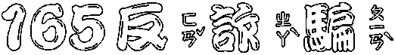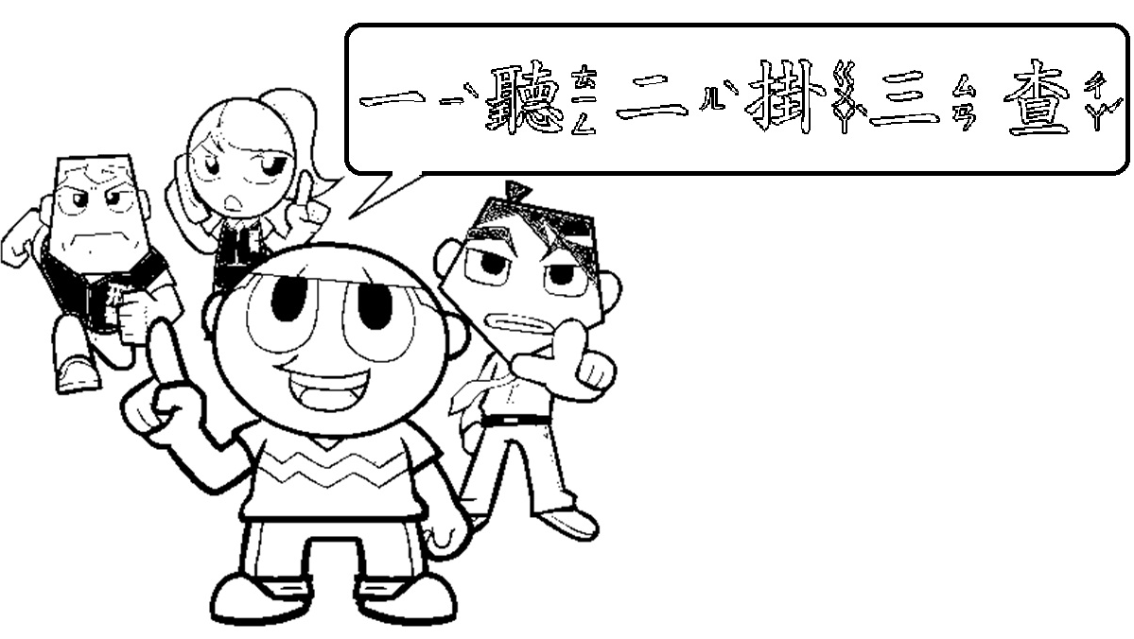
新北市泰山區明志國小107學年度
友善校園週法律基本常識著色比賽

全班請於9/17(一)中午前收齊，送回學務處訓育組，就有機會獲獎喔！
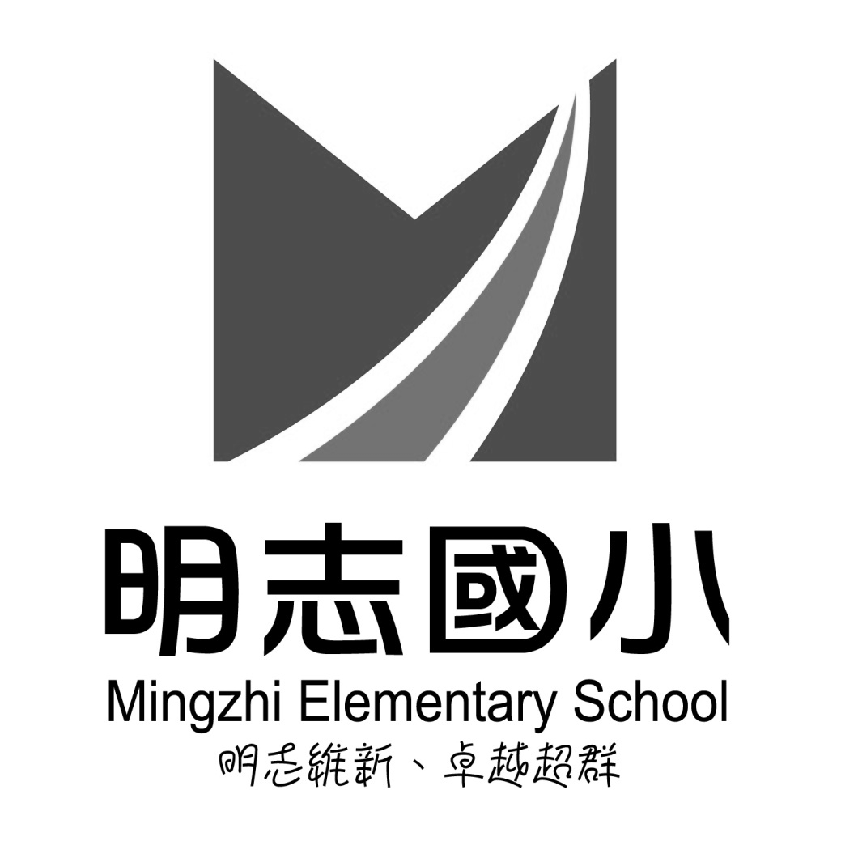
班級：一年 班
座號： 號
姓名：

